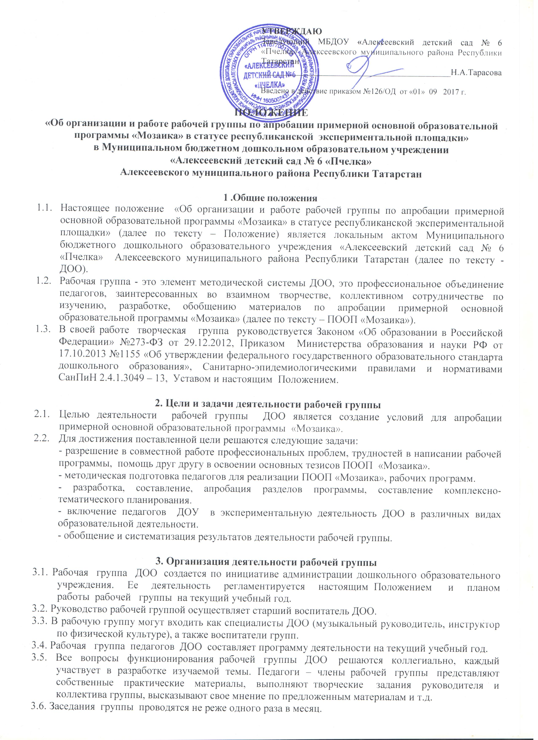

3.7. Отслеживание результатов работы группы осуществляется регулярно на заседаниях рабочей группы.
3.8. Итоги работы рабочей группы заслушиваются на итоговом педагогическом совете ДОО.
3.9. Документация:
- Положение «Об организации деятельности по апробации примерной основной образовательной программы «Мозаика» в статусе республиканской экспериментальной площадки»;
- Программа деятельности по апробации примерной основной образовательной программы «Мозаика» в статусе республиканской экспериментальной площадки в 2017-2018 учебном году»;
- Положение «Об организации и работе рабочих групп по апробации примерной основной образовательной программы «Мозаика» в статусе республиканской экспериментальной площадки»;
- Папка протоколов заседаний рабочей группы;
- Аналитическая справка по итогам работы группы.
4. Заключительные положения
4.1 Срок данного Положения не ограничен. Данное Положение действует до принятия нового.

